漢牘《史篇（二）》小札(再續)二則

（首發）
抱小

一、悲毒悽𢝔（惻）
漢牘《史篇（二）》第一〇云：

哭泣辟踴，悲毐（讀“哀”）凄惻（174頁；圖版28頁）

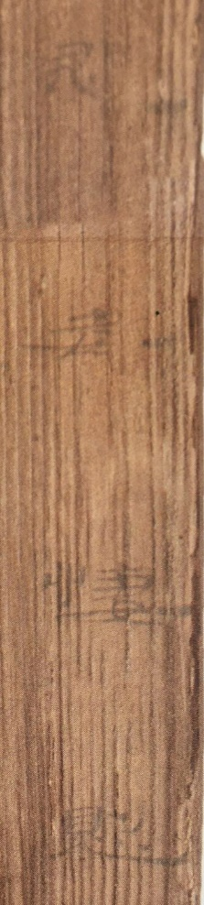

原釋文及圖版釋文皆作“踴”、“凄惻”，今據圖版改釋為“踊”、“悽𢝔”。其中所謂的“悲毐（哀）”之“毐（哀）”，簡文作：



劉桓先生括注為“哀”，其實并不可信，因為“毐”、“哀”二字古音不同部，“毐”為影母之部上聲字，“哀”為影母微部平聲字，二部古音頗有距離，故難以通假。
案所謂的“毐”，其實應釋為“毒”。漢簡“毒”字作：

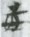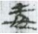

可以為證。
《廣雅·釋詁二》：“毒、𢝔、悲，痛也。”而“悽”亦悲痛、悲傷之義。如 《楚辭•遠游》云“意荒忽而流蕩兮，心愁悽而增悲”。是簡文云“悲毒悽𢝔（惻）”，乃四字義近而連文，即悲痛之義。
檢《楚辭·九歌·湘君》“女嬋媛兮為余太息”，王逸注云：

言己遠揚精誠，雖欲自竭盡，終無從達，故女嬃牽引而責數之，為己太息悲毒，欲使屈原改性易行，隨風俗也。

又《楚辭·七諫·哀命》“然怊悵而自悲”，王逸注云：

言己終撫我情，寂寞不言，然怊悵自恨，心悲毒也。

是“悲毒”為漢人語彙。
綜上，根據本文的意見，我們重新寫出釋文：

哭泣辟踊，悲毒悽𢝔（惻）。

二、但告毋悔
漢牘《史篇（二）》第一九云：

男子八歲，學書文字，十五受經，問知奇異，廿（二十）而冠，行成人事，感繫女時，在役五載，媒妁窺觀，方乃納采，問名卜兆，但告毋㥓，三十親迎，執綏降志，教以婦道，順從人意。（182頁；圖版30頁）

劉桓先生云：

㥓，《玉篇》：“㥓，𢜩㥓，儉急。又儉意也。”是說此禮不可省去。

檢所謂的“㥓”字，圖版作：



此字右邊所從疑為“每”字，故此字似應釋為“悔”。“悔”字漢簡作：

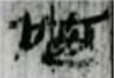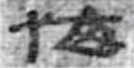

又漢牘《史篇（二）》第一二有“罪過自悔”語，其中“悔”字作：



與上引所謂的“㥓”字，極為相近，故應釋為“悔”。
如此，此文以字、異、事、載、采、悔、志、意為韻，皆屬古韻之部，唯字、異、事、志、意為去聲字，載、采、悔為上聲字，稍有異耳。則從用韻上亦可證釋“悔”為確。

轉引自李洪財《漢簡草字整理與研究·漢代簡牘草字彙編》，吉林大學博士學位論文，指導教師：林澐教授，2014年，11頁。
參王念孫《廣雅疏證》，中華書局，1983年，49頁。
洪興祖《楚辭補注》，黄灵庚點校，上海古籍出版社，2015年，93頁。
同上，416頁。
轉引自李洪財《漢簡草字整理與研究·漢代簡牘草字彙編》，吉林大學博士學位論文，指導教師：林澐教授，2014年，469頁。
劉桓編著《新見漢牘〈蒼頡篇〉〈史篇〉校釋》，中華書局，2019年，釋文176頁、圖版29頁。

